N 6025 MG
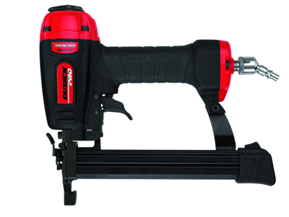
Lichtgewicht professionele pneumatische nietentacker met magnesium body
Geschikt voor het bevestigen van o.a. hoekprofielen t.b.v. systeemplafonds*, aluminium tochtprofielen* en hardboard platen
Voorzien van lange neus, diepte-instelling, voorplaat met snelsluiting + beschermvoet en verdraaibare luchtuitlaat
2 jaar garantie
* met stalen niet van 15 mm
Artikelnummer | 4210058
afmeting | 260 x 67 x 224 mm
gewicht | 1100 g
luchtverbruik | 0,6 l/schot
magazijncapaciteit | 100 nieten
bevestigingsmiddelen | 6000-serie (10-25 mm)

